比选公告
深圳市地铁集团有限公司拟对深铁珑境花园项目前期物业服务单位（以下简称“本项目”）进行公开比选，欢迎符合本比选公告公布资质要求的公司参加比选。
一、项目名称
深铁珑境花园项目前期物业服务单位

二、比选内容
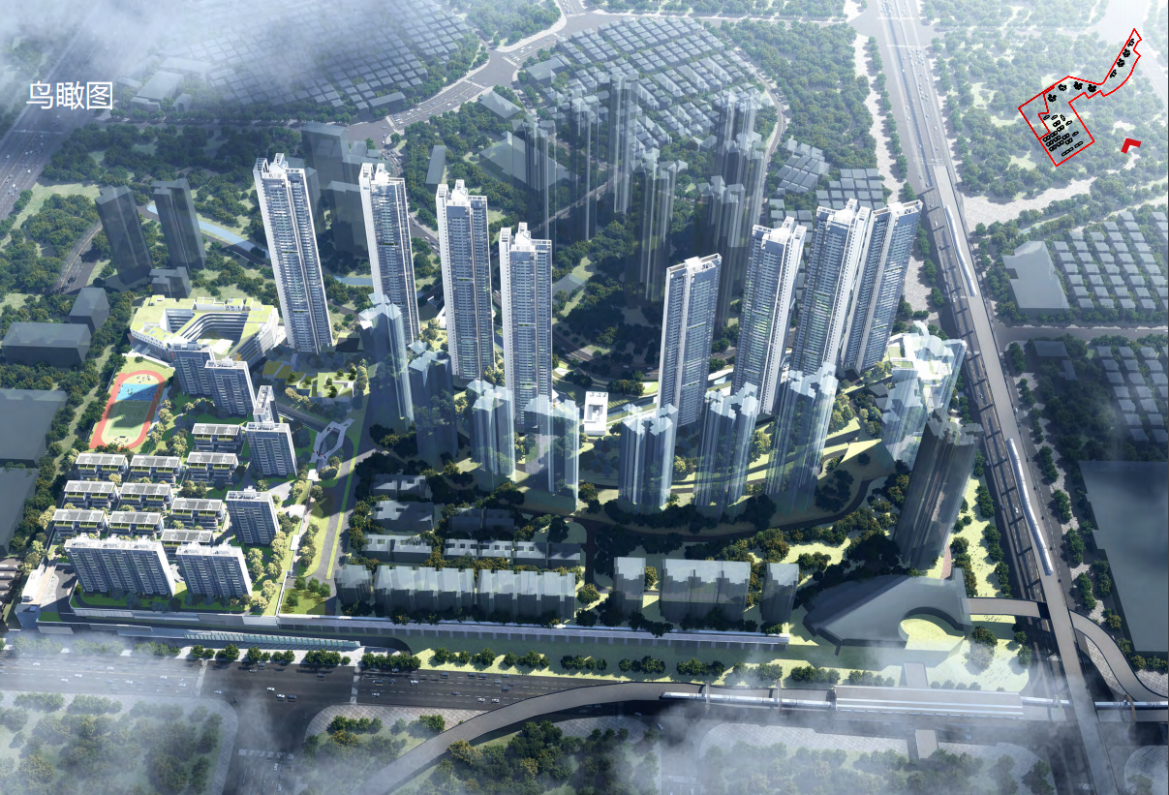
（一）项目介绍
本项目位于福龙路和龙华和平路交汇处东北角，4号线龙车辆段上盖，紧邻港铁天颂，用地面积约11公顷，总计容建筑面积约289550平方米（其中：住宅269700平方米、商业4,500平方米、学校21,200平方米、幼儿园5,000平方米）。
总套数2602套（商品房2352套，人才房250套），车位2602个。
（二）物业管理区域划分
本项目盖上与白地物业同属一宗地、盖上停车场与白地停车场共同使用、水电燃气消防共用一套设施设备，不具备分割管理的基本条件，基于相对集中、资源共享、便于管理的原则，本项目设置为一个物业管理区域，实施统一服务标准、统一服务定价。
（三）本项目物业服务具体内容，包括但不限于：
1、物业共有部位、共有设施设备的日常维护、运行；
2、公共环境绿化服务；
3物业共有部位的清洁卫生服务；
4公共秩序维护；
5电梯的日常维护和管理；
6装饰装修管理服务；
7物业及设施设备查验、改造、维修、运行、保养、共有物业经营等档案资料管理服务；
8业主、物业使用人档案资料管理服务；
9配合供水、排水、供电、供气、通信等相关专营单位移交、维修养护、改造相关设施设备或者设置管线；
10配合住建、城管、消防、公安、环保、水务等相关政府部门做好房屋安全、文明养宠、垃圾分类、消防治安、公共卫生等事务；
11物业使用禁止性行为的管理；
12其他：
13按照法律、法规、规章规定和《临时管理规约》约定的物业管理服务事项。

三、比选控制价格
（一）住宅（含人才房）物业管理费定价
本项目（含各户型）物业管理费定价为：3.9元/平方米/月（含税）。
（二）商业物业管理费定价
本项目商业管理费定价，价格为：7.8元/平方米/月（含税）。
（三）比选控制价制定
以10%的物业服务费提取比例（含本数）做为参选上限比例值及本次比选的控制价。

四、参选人资格要求
（一）依法在深圳区域内注册登记，具有独立法人资格，拥有一级物业管理资质的物管服务企业。
（二）具有有效的质量、环境、职业健康三体系认证证书（即三标证书）。
（三）不接受以联合体形式参加比选。

五、公告起止时间
自2021年6月29日至2021年7月9日止，周一至周五上午9：00—12：00，下午14：00—18：00。

六、比选文件领取地点
地址：深圳市福田区福中一路1016号地铁大厦21楼。

七、报名所需材料
- 营业执照复印件加盖公章（验原件）；
- 法定代表人资格证明原件（加盖公章）；
- 法定代表人授权参选代理人的委托书原件（加盖公章）；
- 物业管理企业一级资质等级证书及具有有效的质量、环境、职业健康三体系认证证书复印件（加盖公章）；
- 如报名人为参选申请人的法定代表人，须携带法定代表人证明书及本人身份证原件和复印件；如报名人不是法定代表人，除携带本人身份证复印件外，还需携带法定代表人证明书和法定代表人身份证复印件及授权委托书。
八、报名联系人
联系人：赵先生
联系电话：15013538387

深圳市地铁集团有限公司
二○二一年六月二十九日

